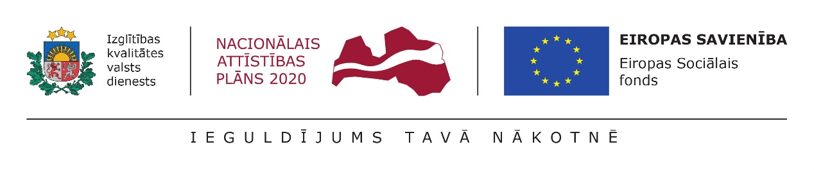**Dalība Eiropas Sociālā fonda projektā Nr.8.3.4.0./16/I/001**

**“Atbalsts priekšlaicīgas mācību pārtraukšanas samazināšanai”**

Cēsu novada pašvaldība (Priekuļu pārvaldes apvienība), 22.02.2021. noslēdzot sadarbības līgumu, ir iesaistījusies Darbības programmas “Izaugsme un nodarbinātība” 8.3.4. specifiskā atbalsta mērķa “Samazināt priekšlaicīgu mācību pārtraukšanu, īstenojot preventīvus un intervences pasākumus” projekta Nr.8.3.4.0/16/I/001 “Atbalsts priekšlaicīgas mācību pārtraukšanas samazināšanai” īstenošanā

|  |  |
| --- | --- |
| **Projekta īstenotājs** | **Izglītības kvalitātes valsts dienests** |
| Projekta sadarbības partneris | * Latvijas pašvaldības; * Valsts profesionālās izglītības iestādes. |
| Projekta mērķis | Samazināt priekšlaicīgu mācību pārtraukšanu, īstenojot preventīvus un intervences pasākumus vispārējās izglītības un profesionālās izglītības iestāžu izglītojamiem. |
| Projekta īstenošanas laiks | 22.02.2021.–31.12.2022. |
| Projekta mērķaudotorija | **2020./2021.** m.g. 5.–12. klases vispārizglītojošo programmu skolēni;  1.– 4. kursa profesionālās izglītības programmu audzēkņi.  **2021./2022**. m.g. 1.-12. klases vispārizglītojošo programmu skolēni; 1.– 4. kursa profesionālās izglītības programmu audzēkņi. |
| Projektā sniegtais atbalsts | Konsultācijas (pedagogs, psihologs, sociālais pedagogs, pedagoga palīgs, speciālās izglītības pedagogs) |
| Projektā iesaistītās novada skolas | Priekuļu vidusskola  Liepas pamatskola |
| Projekta īstenošanas pamats | Ministru kabineta 12.07.2016. noteikumi Nr. 460 “Darbības programmas "Izaugsme un nodarbinātība" 8.3.4. specifiskā atbalsta mērķa "Samazināt priekšlaicīgu mācību pārtraukšanu, īstenojot preventīvus un intervences pasākumus" īstenošanas noteikumi |
| Finansējums | Periodā 2021./2022. māc.g. 1. semestrī sadarbības partneriem plānotais finansējums ir 15980.87 EUR euro |
| Kontaktinformācija | Anžela Kovaļova: [anzela.kovalova@priekuli.lv](mailto:anzela.kovalova@priekuli.lv)  Tālr. 26438484 |
| Kontaktinformācija Izglītības kvalitātes valsts dienestā | Tālr.: 28684847 E-pasts: pmp@ikvd.gov.lv |
| Plašāka informācija par projektu | <https://ikvd.gov.lv/esf-projekts/>  <http://www.pumpurs.lv/>  <https://www.facebook.com/pumpurs.lv/> |